UNE EXPÉRIENCE INÉGALÉE DE TECHNOLOGIE MARINE
L'innovation éprouvée – Silver Arrows Marine

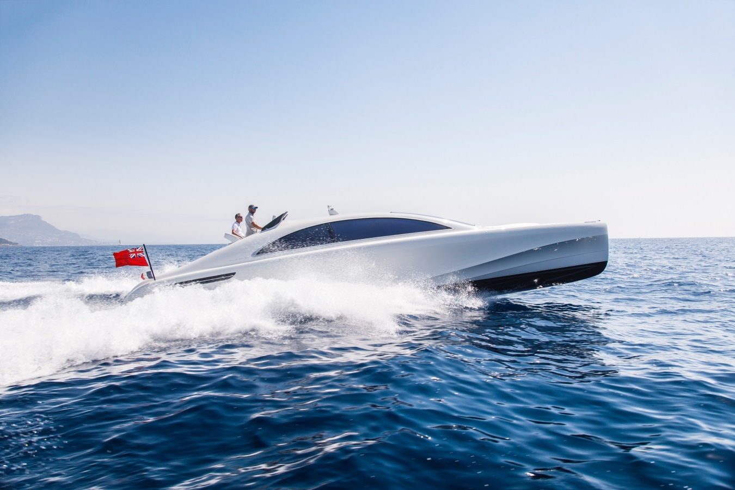

Qu'obtient-on si l'on croise un coupé Mercedes-Benz classe S avec un hors-bord ? La réponse se trouve peut-être dans le sud de la France, où le constructeur de bateaux de luxe Silver Arrows Marine et Mercedes-Benz Style se sont associés à Yanmar, un constructeur de moteurs de premier plan, pour créer l'ARROW460-Granturismo.

Un yacht à moteur est un symbole absolu de réussite, un marqueur de célébrité et de fortune. Cette luxueuse niche du marché maritime est en elle-même un monde à part qui attire les marques les plus prestigieuses.

Silver Arrows Marine et Mercedes-Benz Style ont passé quatre ans à mettre au point une expérience de navigation inégalée et passionnante qui intègre une technologie de motorisation dernier cri. Leur objectif était de concevoir et de construire un yacht à moteur de 14 mètres prêt à affronter la vie, tout en présentant la qualité et le prestige d'un yacht haut de gamme.

<Insérer vidéo ici>

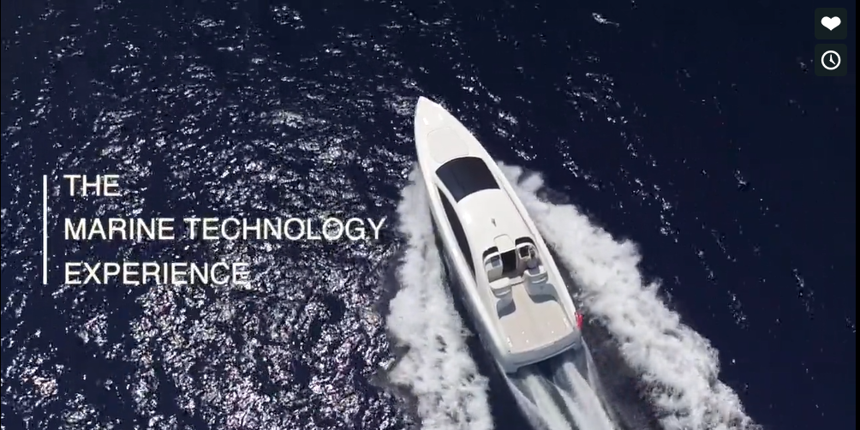

L'idée était de réinventer les normes au sein d'une classe dans laquelle l'innovation a mis du temps à trouver son rythme. La découverte des solutions nécessaires a permis de repousser les limites, tout comme l'avaient fait dans les années 1930 les voitures de course Mercedes-Benz Silver Arrows, championnes incontestées des circuits et dont l'entreprise tire son nom et son inspiration.

« Silver Arrows Marine est une entreprise née pour bousculer les conventions, » explique Paolo Bonaveri, Directeur Marketing et communications pour le monde. « Nous sommes partis de zéro pour créer un nouveau concept de yacht, quelque chose de différent en termes de matériaux, d'approche et de technologie. »

En chemin, nous avons dû trouver de nouveaux partenaires désireux d'adopter cet esprit d'innovation. Parmi eux se trouve Yanmar, qui a construit et fourni le moteur qui donne au yacht toute sa fougue.

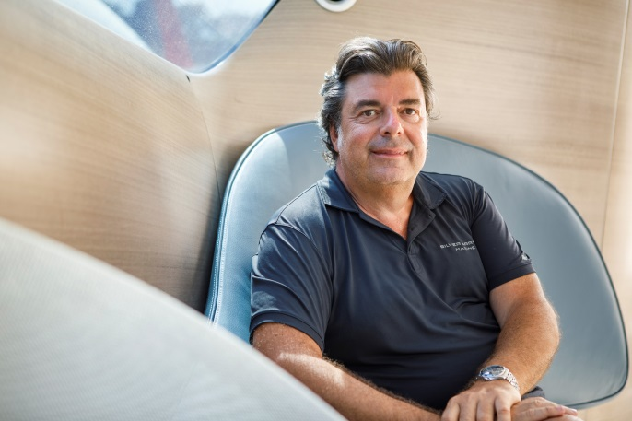
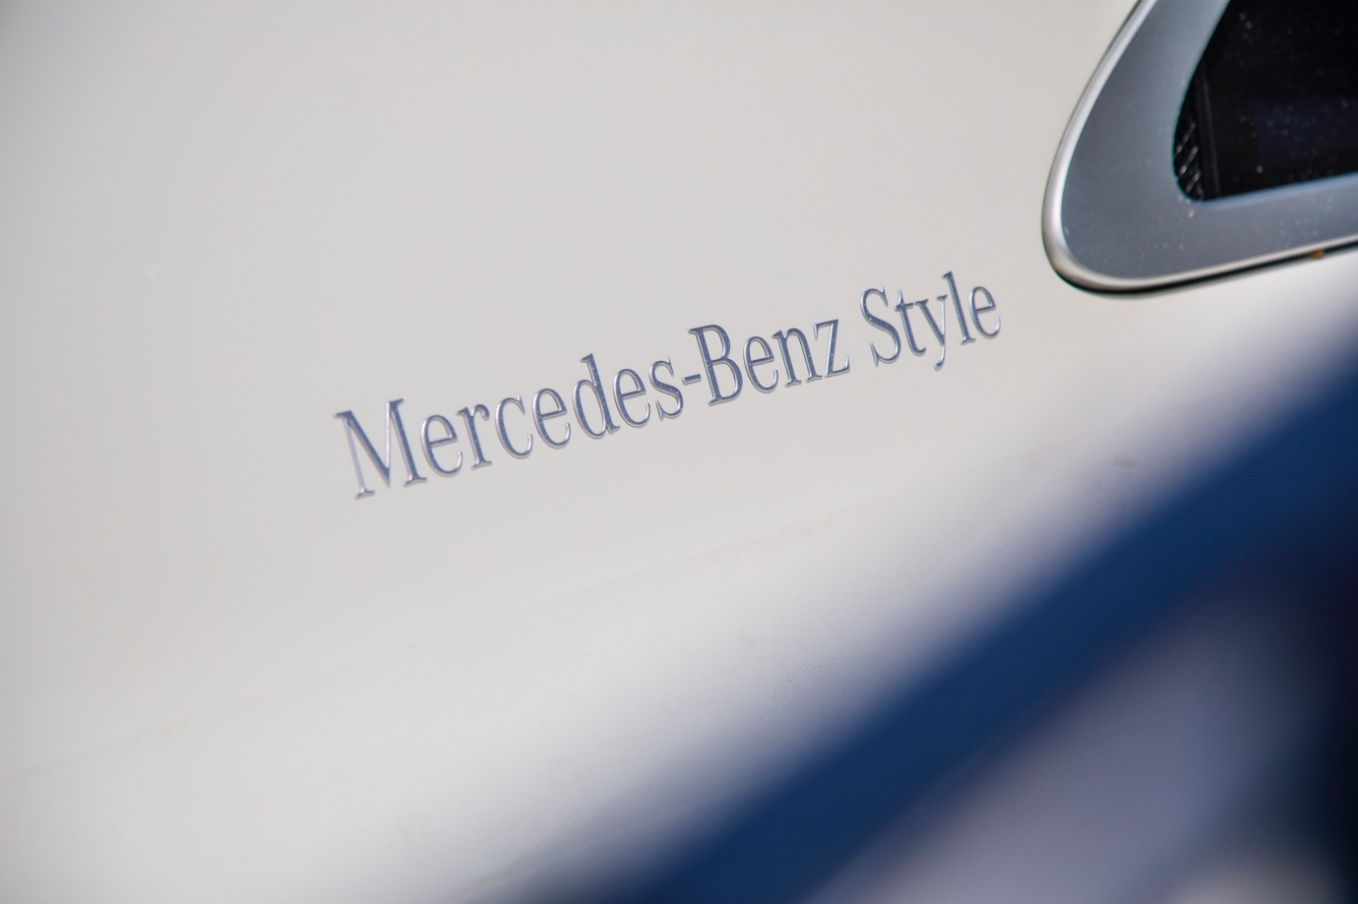

L'art de débrider l'imagination

Poussé jusqu'à l'obsession par le désir d'utiliser les matériaux les plus luxueux, Mercedes-Benz Style a convaincu Silver Arrows Marine de n'intégrer que des composants de la plus haute qualité dans un design à couper le souffle. L'ARROW460-Granturismo marque une transition éblouissante entre un nouveau concept stupéfiant et une réalisation fabuleuse.
L'intégration d'éléments d'ingénierie marine innovants avec des solutions avancées est réellement enthousiasmante, surtout avec un tel niveau d'expertise et de personnalisation. Cette intégration est également efficace et vise avant tout à combiner performances et confort, tout en assurant un haut degré d'intimité avec le milieu marin.

L'intérieur sur mesure marie une vision « loft living » avec un look net et épuré. L'accent est mis sur des systèmes intégrés discrets et des commandes automatiques, avec des caractéristiques dernier cri.
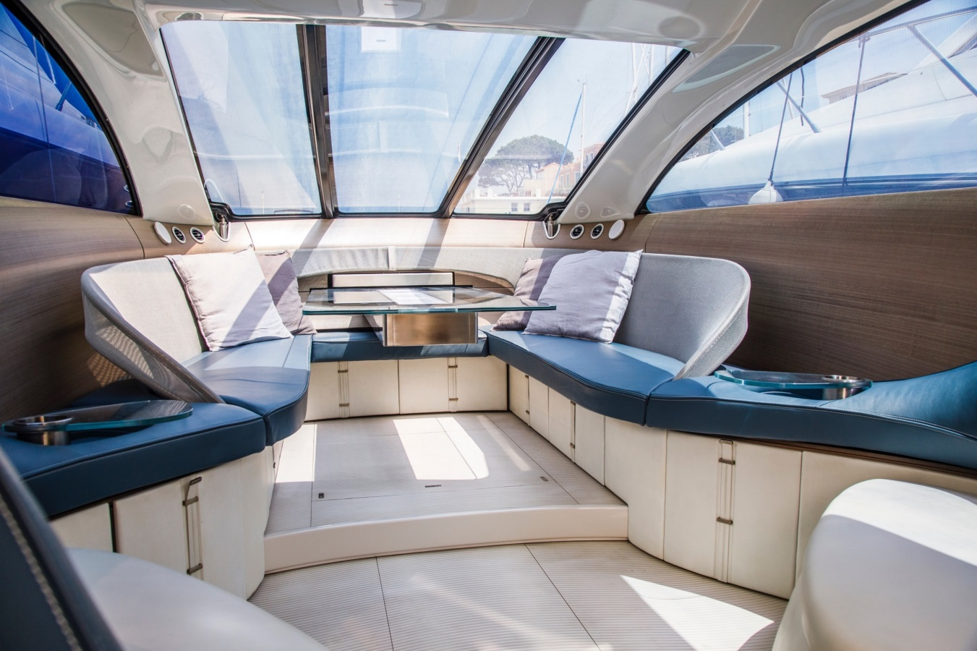

Le cœur du yacht

Pour garantir la tranquillité d'esprit des propriétaires de l'ARROW460-Granturismo sans pour autant faire de compromis sur le design, l'équipe de Silver Arrows Marine a utilisé les matériaux et la technologie les plus adaptés, avec le soutien des meilleurs partenaires. Pour le constructeur du moteur, la priorité consistait à trouver une marque de haute qualité aux produits fiables.

Un élément essentiel des spécifications techniques était de trouver la meilleure combinaison possible entre la technologie et l'unité de propulsion. Le moteur devait en outre être silencieux et souple, non seulement pour respecter l'objectif de faire du yacht la classe S des mers, mais également pour préserver le confort des passagers.

« Le moteur est le cœur de notre yacht », ajoute Paolo. « C'est donc un composant très important, car il ne s'agit pas seulement de vitesse et de puissance, mais aussi d'un niveau réduit de vibrations et de bruit, sans oublier la dimension d'élégance indispensable pour créer l'ambiance d'un Granturismo. Pour tout cela, nous avons trouvé la solution idéale avec Yanmar. »

En tête des meilleurs constructeurs de moteurs

Depuis plus de 100 ans, Yanmar est un pionnier de la construction des moteurs diesel les plus performants et innovants. Après avoir écouté Silver Arrows énoncer ses besoins, la marque a proposé le tout dernier système haute technologie intégré pour bateau, au cœur duquel se trouvent deux moteurs de 440 CV (à 3 300 tours/min) de la série 6LY.

Le centre névralgique du groupe motopropulseur reste le bloc-moteur compact de 5,8 litres à six cylindres en ligne, vainqueur international des courses de hors-bord. Porté aux nues par les concepteurs, les constructeurs et les propriétaires de bateaux, le Yanmar 6LY440 est plébiscité pour ses performances, sa sobriété, sa fiabilité, sa souplesse et son silence.

L'encombrement réduit, la faible hauteur et l'étroitesse du moteur Yanmar en font un choix séduisant pour l'installation dans un nouveau modèle à l'espace moteur continuellement réduit. Sa forte densité de puissance sous un format ultra-compact est idéale pour l'ARROW460-Granturismo.

« Yanmar était le premier nom sur notre liste en raison de la légèreté, la puissance, l'endurance et la fiabilité de ses moteurs, » indique Paolo. « Ce constructeur a développé un moteur spécifiquement pour le monde maritime, ce qui est vital. »

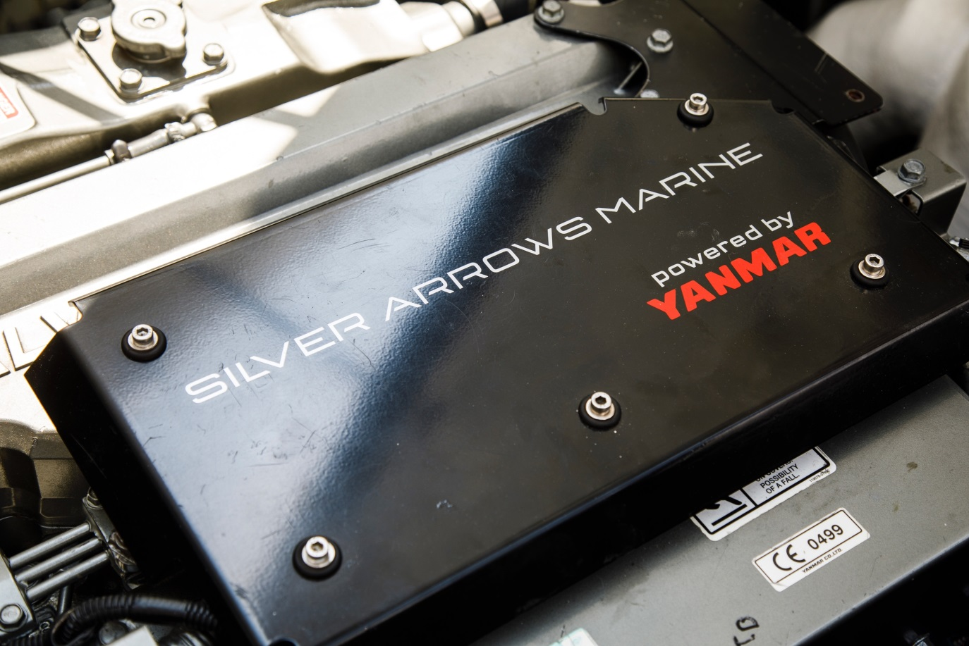

Le frisson de la haute mer

Poussé par son sens de l'engagement et des responsabilités tout autant que par sa passion, Yanmar s'est aussi donné pour mission de fournir des solutions durables qui enrichissent et améliorent la vie des gens. Non seulement le constructeur a répondu aux exigences techniques élevées de Silver Arrows Marine, mais il continue également de susciter l'enthousiasme grâce à des performances environnementales exceptionnelles en termes de consommation, de propreté et de silence.

« En travaillant pour l'avenir avec notre constructeur de moteurs, nous travaillons aussi pour le développement durable des technologies et pour une vision du monde marin », conclut Jacopo Spadolini, PDF de Silver Arrows Marine. « Au-delà d'une simple relation professionnelle, nous avons le sentiment d'avoir noué un véritable partenariat avec Yanmar. »

« Nous avons également un objectif commun qui ne s'arrête pas au souci du client et de l'environnement, mais qui porte également sur notre part de responsabilité lorsqu'il s'agit d'offrir des performances aux propriétaires. Nous voulons aussi qu'ils prennent du plaisir et qu'ils s'amusent avec un yacht comme celui-ci. »

